Спеціалізована загальноосвітня школа І-ІІІ ст. №8

з поглибленим вивченням окремих предметів та курсів

м. Бердичева

**«Збірник логічних вправ з алгебри»**

Автор:

вчитель математики

Сорокіна Ірина Миколаївна

**2018 р.**

Передмова

Математика, як відомо, наука, що потребує доведення. Однак це тільки одна із її сторін. Перш ніж провести доведення, потрібно здогадатись про ідею, що лежить в його основі, потрібно співставити спостереження і слідувати аналогіям. Результат творчої роботи математика – доказові міркування, доведення. Але доведення розкривається за допомогою міркувань, за допомогою здогадок.

Задачі які пропонуються в даному збірнику, допоможуть оволодіти навичками міркувань, які ведуть до математичного відкриття. Для їх розв’язання, крім знань відповідного розділу шкільної математики, потрібні спостережливість, уміння порівнювати, проводити аналогії, узагальнювати, робити висновки і обґрунтовувати їх.

Зразки розв’язування вправ.

1. Вставте пропущений запис.

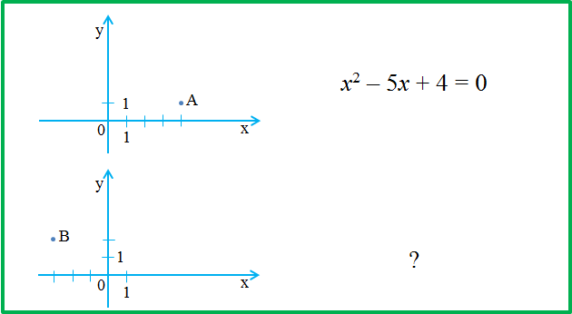

Розв’язання. Точка А має координати (4;1). Рівняння, яке записано правіше, має корені х1 = 4, х2 = 1. Отже, потрібно скласти квадратне рівняння, коренями якого є координати точки В (- 3; 2).

Відповідь: *х*2 + *х* – 6 = 0.

1. Вставте пропущений запис.

 

 ?

Розв’язання. Нерівність, яка записана справа у верхній стрічці, являється областю визначення функції, записаної зліва.

Відповідь: .

1. Знайдіть пропущений запис.

4O24 

 ?

1. Знайдіть пропущений запис.

  

  ?

1. Вставте пропущене число.

 

 ?

1. Які з даних виразів є зайвими?

  

1. Вставте пропущений вираз.

 

 ?

1. Вставте пропущене число.

 -4

 ?

1. Вставте пропущений вираз

  

  ?

1. Вставте пропущене число.

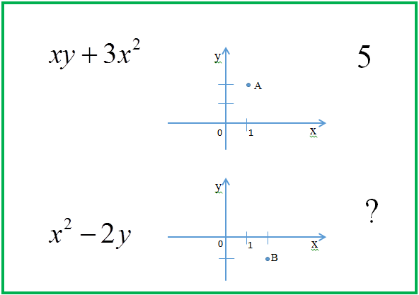

1. Вставте пропущений рисунок.

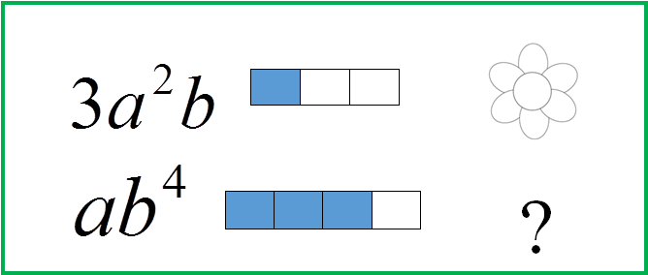

1. Вставте пропущений рисунок.

 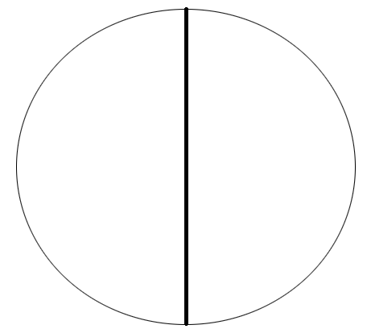 ?

1. Знайдіть пропущене число.

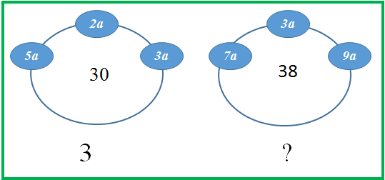

1. Знайдіть пропущений рисунок.

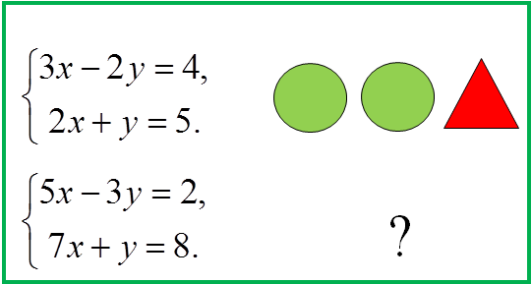

1. Вставте пропущений вираз.

 

 ?

1. Вставте пропущений вираз

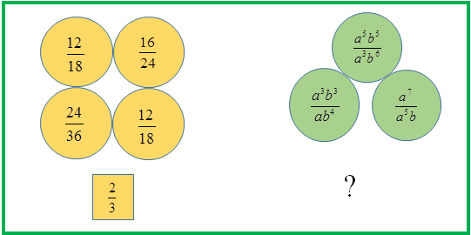

1. Вставте пропущений рисунок.

 

  **?**

1. Вставте пропущене число.

  

  ?

1. Вставте пропущене число.

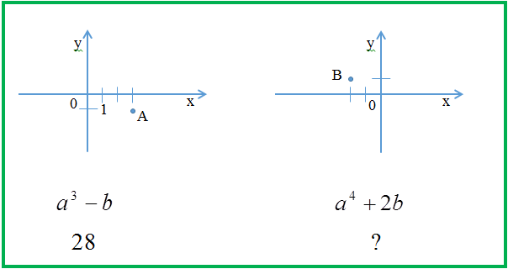

1. Вставте пропущений вираз.

1963 

 ?

1. Вставте пропущений вираз.

  

  ?

1. Вставте пропущений вираз.

26 5000 

 ?

1. Вставте пропущений вираз.

  

  ?

1. Вставте пропущений запис.

 

 ?

1. Вставте пропущений запис.

1, 4, 9, 25, … 

1, 8, 27, 64, 125, … ?

1. Вставте пропущене число.

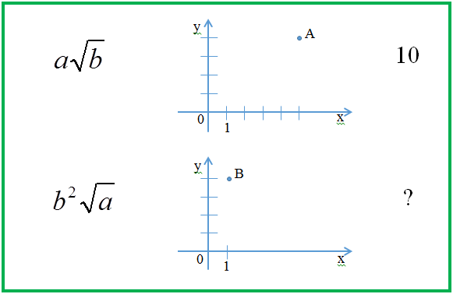

1. Вставте пропущене число.

 

 ?

1. Вставте пропущений запис.

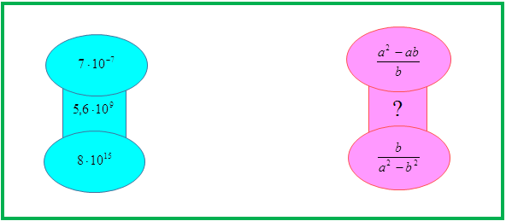

1. Вставте пропущені записи.

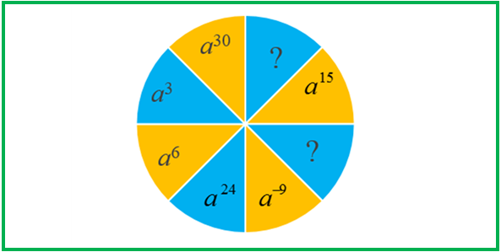

1. Вставте пропущений вираз.

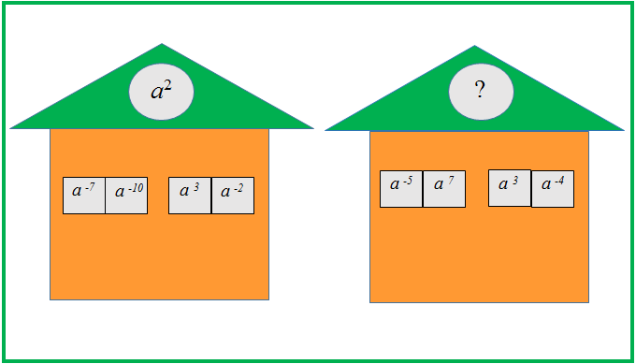

1. Вставте пропущений вираз.

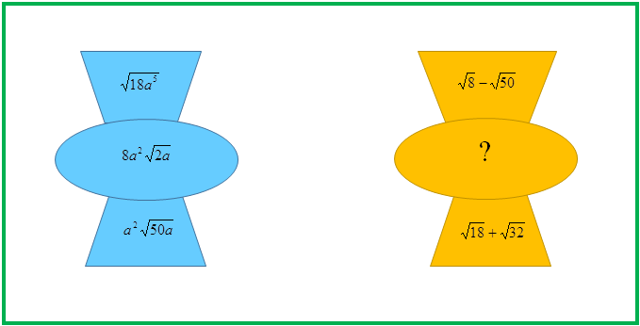

1. Вставте пропущене число.

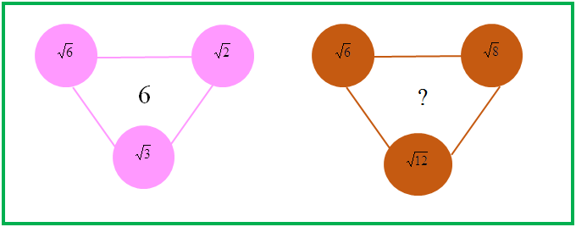

1. Вставте пропущене число.

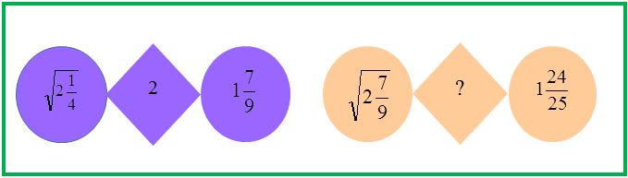

1. Вставте пропущене число.

 13

 20

 ?

1. Вставте пропущений запис.

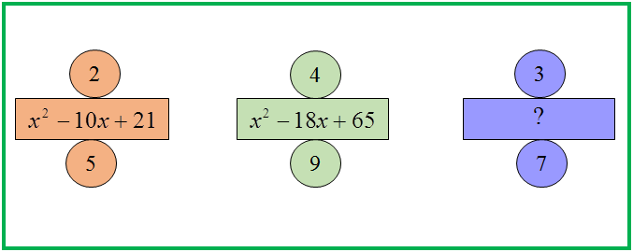

1. Вставте пропущений вираз.

  

  ?

1. Вставте пропущений запис.

  

  ?

1. Вставте пропущений запис.

  

  ?

1. Вставте пропущений запис.

  

  ?

1. Вставте пропущений вираз.

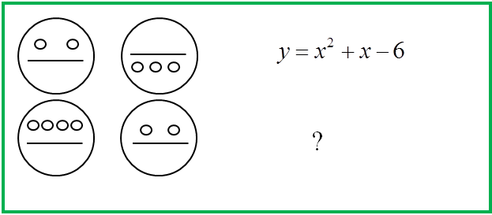

1. Вставте пропущений вираз.

 

 ?

1. Вставте пропущений вираз.

  

  ?

1. Вставте пропущений вираз.

  

  ?

1. Вставте пропущений вираз.

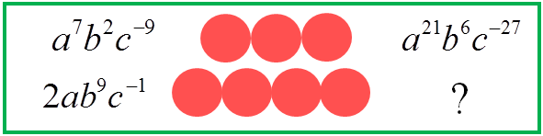

1. Вставте пропущений вираз.

  

  ?

1. Вставте пропущений вираз.

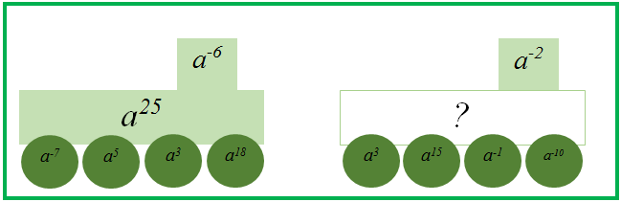

1. Вставте пропущений вираз.

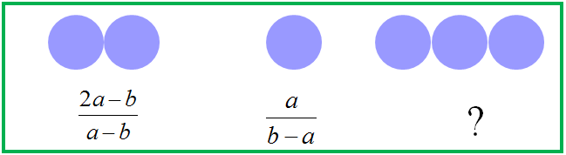

1. Вставте пропущений вираз.

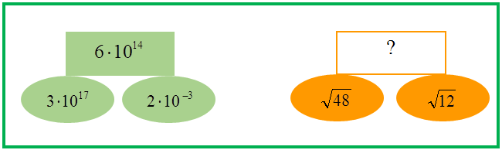

1. Вставте пропущений вираз.

  

  ? ?

1. Вставте пропущений вираз.

 

 ? ?

1. Вставте пропущений запис.

 

 ? ?

1. Вставте пропущений вираз.

  

  ? ?

Відповіді до логічних вправ.

1. (*a* – *b* – *c*)(*a* + *b* + *c*). 2. 25*a*4*b*2*c*14. 3. .
2. *a*10 *b*5. 5. . 6.. 7. . 8. 10.
3. Квітка з трьома пелюстками . 10.  11. 2. 12.
4. . 14. . 15. C:\Users\Артём\Desktop\molumen_domino_set_9.png 16. 11. 17. 18.
5. . 19. 7*b*6c. 20. . 21. .
6. . 23. . 24. 16. 25. . 26. .
7. *a*-3, *a*18. 28. *a3*. 29. . 30. 24. 31. .
8. 10. 33. . 34. . 35. .
9. . 37. . 38. . 39. .
10. . 41. . 42. 16*a*4*b*3*c*-4. 43. . 44. *a*9.
11. . 46. 1. 47. 8*a*21*b*3*c*9. 48. *x*2-*x*-2.
12. . 50. .